Глава 1. Климатическая характеристика о.Змеиный.

Остров Змеиный находится в западной части Черного моря, для которой характерен умеренный тип климата. Вследствие небольших размеров и замкнутости моря и близости о. Змеиный к берегу, климат острова подвержен влиянию окружающих пространств суши и имеет черты континентального, которые проявляются в значительных колебаниях температуры воздуха по сезонам и неравномерном распределении осадков [1,2].
В зимний период с атлантическими циклонами поступает морской воздух, который обуславливает ветреную погоду, повышение температуры и выпадение осадков. Часто в этот период со Средиземного моря смещаются «южные» циклоны. Юго-западным ветром приносится теплый тропический воздух с повышенным содержанием влаги. Периодически наблюдается вторжение холодного арктического воздуха. В холодную половину года преобладают северо-восточные, северные и северо-западные ветры [2].
В летнее время на эту часть моря распространяется отрог Азорского антициклона, который обуславливает устойчивую ясную и жаркую погоду. Преобладающее влияние Азорского максимума вызывает северо-западные, западные и юго-западные ветры [2].
В среднем многолетнем распределении в течение года преобладают ветры северного направления, таблица 1 [7]. Высокую повторяемость имеют также северо-восточные, восточные и южные ветры. Так, например, внутригодовая повторяемость ветра восточного и северо-восточного направления от года к году может изменяться от 5 до 29%. Однако, наличие основного максимума повторяемости ветра северного направления и дополнительного максимума повторяемости ветра южного направления характерно, практически, для любого года.
Таблица 1.
Средняя многолетняя повторяемость (%) ветра по направлениям.

С | СВ | В | ЮВ | Ю | ЮЗ | З | СЗ | Штиль
17,6 | 13,2 | 13,1 | 6,2 | 14,0 | 11,1 | 11,6 | 9,9 | 3,3

Зимой наибольшую повторяемость имеют ветры северной четверти, но иногда наблюдаются южные, юго-западные ветры. Весной уменьшается повторяемость северных и увеличивается повторяемость южных ветров. Летом преобладают северные, северо-восточные ветры, сохраняется также высокая повторяемость южных и юго-западных ветров. Осенью возрастает количество ветров северной четверти и уменьшается повторяемость ветров южной четверти. В течение года наибольшие скорости ветра наблюдаются с ноября по март, наименьшие – летом, таблица 2 [7].
Таблица 2.
Среднемноголетняя и максимальная скорость ветра по месяцам за многолетний период
Месяцы | I | II | III | IV | V | VI | VII | VIII | IX | X | XI | XII | Год
Средняя | 7,5 | 7,3 | 7,0 | 5,8 | 5,1 | 5,1 | 5,1 | 4,8 | 5,4 | 6,9 | 7,6 | 7,7 | 6,2
Максим. | 30 | 30 | 25 | 25 | 20 | 25 | 25 | 17 | 25 | 30 | 30 | 33 | 33

Анализ ветрового режима всего побережья Черного моря показал, что о. Змеиный является одним из наиболее ветреных районов моря. Максимальные скорости ветра на о. Змеиный по величине сравнимы с максимальными скоростями ветра в открытом море.
В последнее десятилетие отмечается усиление западных переносов над Черным морем, следовательно, наблюдается преобладание ветров западных румбов. Однако следует отметить, что три года подряд (с 2005 по 2007) преобладали восточные переносы. При таком типе синоптических процессов создаются две зоны с наиболее сильными ветрами: на северо-востоке моря и у западных берегов Крыма (в районе Евпатории и несколько южнее). Остров Змеиный при восточном типе оказывается в более благоприятных условиях.

Глава 2.Особенности годового хода температуры воздуха и воды в районе
о. Змеиный.

Термический режим окружающих водных масс моря периодически изменяется. За счет большой теплоемкости водных масс и непрерывно происходящих процессов турбулентного перемешивания вод в летние месяцы аккумулируется огромное количество поступившего на поверхность моря солнечного тепла. Поэтому с августа по март водные массы, окружающие остров, значительно теплее вод «близлежащего» западного побережья Черного моря, и температура воздуха на острове оказывается в эти месяцы выше, чем на побережье моря. Но уже с апреля, при начинающемся интенсивном потоке солнечной радиации, поверхность суши быстро прогревается и становится теплее поверхности моря, что обуславливает более низкую температуру воздуха на острове, чем на побережье. Благодаря смягчающему влиянию моря, годовой и суточный ход температуры воздуха на острове более сглаженный, чем на побережье [1,2].
Наибольшие среднемесячные температуры отмечаются в июле-августе и составляют соответственно 22,9° С и 22,6° С, наименьшие - в январе-феврале соответственно 0,9 и 1,0° С. Наиболее низкая температура (минус 22° С) наблюдалась очень редко, в исключительно холодные зимы всего один – два раза за весь период наблюдений. Абсолютный максимум (33° С), также как и минимум, отмечался один - два раза за многолетний период, таблица 3 [7].
Таблица 3.
Средние и экстремальные характеристики температуры воздуха (°С)
I | II | III | IV | V | VI | VII | VIII | IX | X | XI | XII | Год
Средняя месячная и годовая температура воздуха
0,9 | 1,0 | 3,6 | 8,1 | 14,6 | 19,7 | 22,9 | 22,6 | 19,1 | 13,9 | 8,7 | 3,8 | 11,6
Абсолютный минимум температуры воздуха
-22 | -22 | -14 | -4 | 1 | 8 | 11 | 12 | 4 | -8 | -9 | -13 | -22
Абсолютный максимум температуры воздуха
14 | 17 | 22 | 24 | 27 | 32 | 33 | 31 | 31 | 29 | 24 | 16 | 33

Температурный режим акватории определяется географическим положением, мелководностью, впадением р. Дунай, водообменом с открытым морем, сгонно-нагонными явлениями [1,2]. В таблице 4 [7] приведены средние, максимальные и минимальные значения температуры поверхностного слоя по месяцам.
Таблица 4.
Средние, максимальные и минимальные температуры воды
Температура  воды, ° С | Месяц
Температура  воды, ° С | I | II | III | IV | V | VI | VII | VIII | IX | X | XI | XII
Средняя | 1.9 | 1.4 | 3.3 | 9.2 | 14.8 | 19.6 | 21.4 | 22.1 | 19.3 | 13.9 | 8.8 | 4.2
Максимальная | 9.0 | 8.1 | 11.0 | 14.9 | 15.6 | 26.9 | 28.3 | 27.3 | 24.9 | 19.8 | 15.4 | 10.3
Минимальная | -1.0 | -1.0 | -1.0 | 2.0 | 5.3 | 7.6 | 7.8 | 8.4 | 8.3 | 4.2 | 0.2 | -1.0

Среднемесячные значения испытывают значительные колебания и имеют хорошо выраженный годовой ход. Максимальные значения температуры наблюдаются в июле-августе, минимальные – в январе – феврале. В отдельные годы она опускается до температуры замерзания. Весной происходит быстрое нагревание поверхностного слоя, которое постепенно проникает в глубину. Во многом этому способствует перемешивание вод под влиянием динамических факторов. В поверхностном слое в этот период температура воды 13-15° С. Летом поверхностный слой воды прогревается до 22-24° С. Под воздействием осенних штормов наблюдается интенсивное перемешивание и охлаждение вод. В целом сезонные колебания температуры в акватории, окружающей о. Змеиный, имеют более сглаженный ход, чем в прибрежной зоне и более близки к режиму открытого моря. Переход от одного сезона к другому происходит медленнее, годовая амплитуда меньше, чем в прибрежной зоне.
В последние 20 лет экспедиционные работы в районе о. Змеиный практически не проводятся, гидрометеорологическая станция на острове не работает. В связи с этим для определения межгодовой изменчивости температуры воды были использованы данные трех пунктов северо-западной части Черного моря (здесь проводились регулярные наблюдения): Одессы, Черноморского и Евпатории за период с 1998 по 2007 гг. Исследования проводились с целью определения годового хода температуры воды и отклонений от нормы, а также для выявления междугодовых колебаний. В результате было выявлено, что за последнее десятилетие среднемесячные температуры воды были выше, за исключением июня, рис. 1. Максимальные отклонения от нормы наблюдались в январе-марте и июле. В июне за весь ряд наблюдений температура воды была на 0,1° С ниже средних многолетних значений. В межгодовой изменчивости были отмечены следующие особенности. Наибольшая положительная аномалия прослеживалась в 2002 году, отрицательная – в 2003 г. Подтверждением этому служит аномальная интенсивность апвеллингов в этом районе, см. следующий раздел. В целом в межгодовых колебаниях прослеживается 3-х летняя цикличность, рис.2. Это позволит в дальнейшем прогнозировать тепловой фон в целом по северо-западной части моря и в частности в районе о. Змеиный.

Глава 3. Ледовые условия и межгодовая их изменчивость в районе о.Змеиный.

Ледовый режим в районе о. Змеиный слабо изучен вследствие отсутствия регулярных наблюдений. В период работы на острове метеорологической станции с июня 1951 г. по апрель 1960 г. наблюдения за льдом не проводились. Из ледовых наблюдений имеются лишь материалы попутных судовых наблюдений за льдом за семнадцать зим с 1925 по 1960 гг. и данные тридцати пяти авиационных ледовых разведок за период 1977-1988 гг. [1,7]. Использование спутниковых систем с 1993 года позволило проводить более детальные исследования ледовых условий в этом районе.
Для проведения анализа ледовых условий использовались литературные данные и космические снимки, принятые с американского спутника серии «NOAA» с 1993 по 2008 гг. Дешифрирование проводилось согласно существующих методик [6].
Лед обычно образуется вдоль западного побережья Черного моря. При удалении от устья Дуная в восточном направлении вероятность появления льда резко уменьшается. В районе о. Змеиный она составляет менее 5%, рис. 6. Лед у острова в ледовый сезон появляется весьма редко. Ледовые авиаразведки фиксировали, в основном, кромку плавучих льдов. Вероятность появления льда в зимние месяцы составляет: в январе 3-4%, в феврале 1-2%, в декабре и марте близка к 0% [1].
На суровость зим в данном районе оказывает влияние множество факторов, однако определяющую роль играют атмосферные процессы. В суровые зимы преобладающие потоки северных направлений приносят в район моря холодный и сухой воздух из северных областей, т. е. суровые зимы связаны с ослаблением зональной и усиленной меридиональной циркуляции над западной Европой.
При ослаблении меридионального переноса, обусловливающего адвекцию холода из высоких широт, и усилении зональной циркуляции над Западной Европой, Северной Атлантикой и европейской частью бывшего СССР, на Черное море распространяется адвекция тепла и влаги с океана и Средиземного моря, создавая аномально теплые зимние условия. Умеренные зимы характеризуются относительно равномерным чередованием похолоданий и потеплений, вызванных сменой меридиональных и зональных переносов [1].
На рисунке 6 приводятся карты вероятности появления льдов, среднего и наибольшего распространения припая и плавучего льда в мягкую, умеренную и суровую зимы [1].
Известно, что ледовитость в районе острова, как и по всей северо-западной части моря, непосредственно зависит от суровости зим. В мягкую зиму лед у острова отсутствует и расстояние до границы плавучего льда, проходящей вдоль западного берега Черного моря, составляет в январе-феврале 25-30 км. В умеренную зиму граница плавучего льда приближается к острову на расстояние 4-15 км. В суровые зимы - может смещаться на юго-восток от острова на расстояние до 5 км.
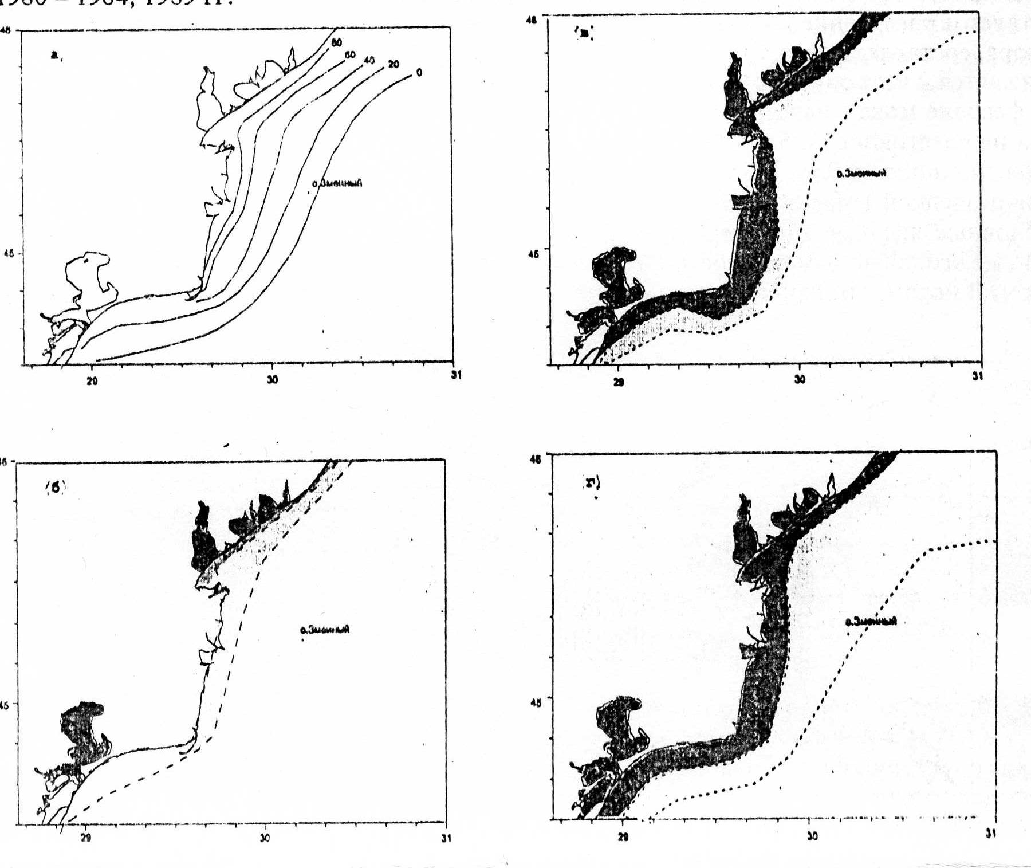
Рис. 1. Вероятность появления льда (%) (а), наибольшее распространение припая и плавучего льда в мягкую (б), умеренную (в) и суровую (г) зимы.
За последние 15 лет (с 1993 по 2008 год) согласно спутниковых исследований максимальная ледовитость в северо-западной части Черного моря отмечалась зимой 1995-96 гг., 1996-97 гг. и 2005-2006 гг.
В районе о. Змеиный в зимы с наибольшей ледовитостью льды не наблюдались, рис. 2. В целом, этот регион можно отнести к районам с легкими ледовыми условиями.
Рис. 2. Распределение льда в северо-западной части Черного моря в 1996, 1997 и 2008 гг.
Таблица 5.
Типизация зим в северо-западном районе Черного моря
Зима | Тип зимы | Зима | Тип зимы
1953/54 | С | 1981/82 | М
1954/55 | М | 1982/83 | М
1955/56 | У | 1983/84 | М
1956/57 | У | 1984/85 | С
1957/58 | М | 1985/86 | -
1958/59 | М | 1986/87 | -
1959/60 | У | 1987/88 | -
1960/61 | М | 1988/89 | -
1961/62 | М | 1989/90 | -
1962/63 | С | 1990/91 | -
1963/64 | У | 1991/92 | -
1964/65 | У | 1992/93 | -
1965/66 | М | 1993/94 | У
1966/67 | У | 1994/95 | М
1967/68 | У | 1995/96 | У
1968/69 | У | 1996/97 | У
1969/70 | М | 1997/98 | М
1970/71 | М | 1998/99 | М
1971/72 | У | 1999/2000 | М
1972/73 | У | 2000/01 | М
1973/74 | М | 2001/02 | У
1974/75 | М | 2002/03 | У
1975/76 | У | 2003/04 | М
1976/77 | М | 2004/05 | М
1977/78 | У | 2005/06 | У
1978/79 | У | 2006/07 | М
1979/80 | У | 2007/08 | М
1980/81 | М

Примечание: С – суровая зима; У – умеренная; М - мягкая

Заключение.
Остров Змеиный является одним из наиболее ветреных районов Черного моря. Максимальные скорости ветра на о. Змеиный по величине сравнимы с максимальными скоростями ветра в открытой части моря. При восточном типе атмосферной циркуляции он оказывается в более благоприятных погодных условиях.
Годовой и суточный ход температуры воздуха на острове более сглаженный, чем на побережье. Наибольшие среднемесячные температуры отмечаются в июле-августе (22,9° и 22,6°), наименьшие - в январе-феврале (0,9 и 1,0°).
В межгодовых колебаниях температуры воды прослеживается 3-х летняя цикличность. Это позволит в дальнейшем прогнозировать тепловой фон в целом по северо-западной части моря и в частности в районе о. Змеиный.
В современных условиях число мягких зим значительно увеличилось, умеренных уменьшилось, а суровых вообще не наблюдалась. Таким образом, в целом, о. Змеиный можно отнести к районам с легкими ледовыми условиями.

Список литературы

- Альтман Э.Н., Ворник В.И., Гертман И.Ф. и др. Гидрометеорология и гидрохимия морей СССР, том IV, Черное море, выпуск I Гидрометеорологические условия, Санкт-Петербург, Гидрометиздат, 1991, С. 30-35, 374-416.
- Технико-экономическое обоснование целесообразности промышленного выращивания морских беспозвоночных на акватории о. Змеиный, отчет о НИР, ЮгНИРО, Керчь, 2003, С. 9-16.
- Гинзбург А.И., Костяной А.Т., Соловьев Д.М., Станичный С.В. Прибрежный апвеллинг в северо-западной части Черного моря // Исследование Земли из Космоса.– 1997.– № 6.– С. 66-72.
- Кочиков В.Н. Локальные подъемы вод и их влияние на биопродуктивность различных районов Мирового океана. Обзорная информация. ЦНИИТЭИРХ. М. 1980.– 47 С.
- Р.В.Боровская, Б.Н.Панов, Е.О.Спиридонова, Л.А.Лексикова, М.В.Кириллова. Прибрежный черноморский апвеллинг и межгодовая изменчивость его интенсивности. // Экологическая безопасность прибрежной и шельфовой зон и комплексные исследования ресурсов шельфа. – Севастополь: ЭКОСИ-Гидрофизика. – 2005. - Выпуск 12. - С. 42-48.
- Методические указания по комплексному использованию спутниковой информации для изучения морей. Л.: Гидрометеоиздат.– 1987.– С. 59-100.
- Природные условия взморья реки Дунай и острова Змеиный, под ред. Иванова В.А., Гошовского С.В., НАН Украины, МГИ, Севастополь, 1999, С.126-128.

